agenda pastoral

- Paróquia reservou sessão exclusiva do Circo Soledad Cardinali, com a participação do Circo Nacional de Cuba, no sábado, dia 14 de dezembro, às 21h00. Bilhetes já à venda na secretaria paroquial (4 €). Convidem os amigos.
- Sugerimos a aquisição de uma vela comemorativa do Batismo, pintada com uma imagem do nosso batistério e onde cada um poderá gravar a data do seu Batismo. No último domingo de cada mês, faremos a memória do Batismo dos que fazem aniversário de batizados ao longo do respetivo mês. Aos que fizerem a memória do Batismo, nesse domingo ou mesmo pessoalmente, no próprio dia de aniversário de Batismo, vindo à Igreja, passando pelo batistério, ser-lhes-á oferecido um pin. A Igreja oferece um marcador, com uma oração, para a memória do Batismo, feita pelo próprio ou pelos pais.
- Domingo, dia 15, às 13h00, almoço de “Nossa Senhora do Ó” com os membros dos diversos grupos paroquiais e outros interessados. Inscrições até ao dia 10. Preço: 7,50 €. Devem partilhar sobremesa. Almoço com animação de tuna universitária.
- Confissões de Advento esta semana: terça, 16h00, em S.M. Infesta e às 21h30, em Matosinhos; quarta, às 16h00, em Leça da Palmeira e às 21h30, no Padrão da Légua; quinta, 12, às 16h00, em Guifões.
7 di©as | 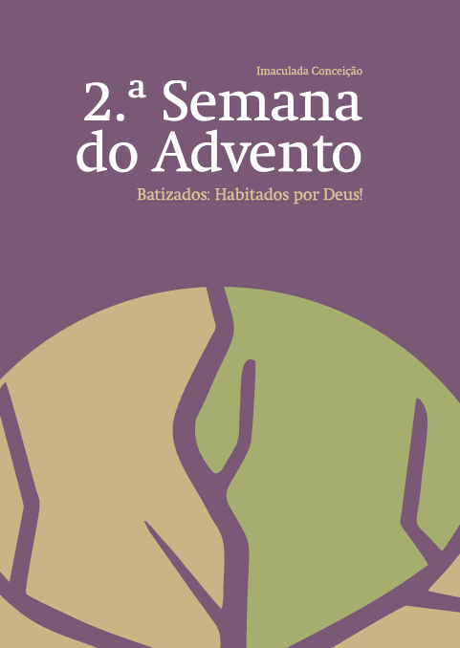
523 |  | Ela te esmagará a cabeça  e tu a atingirás no calcanhar!  Gn 3,9-15.20 | Dezembro 2019

todos aqui nascemos!

:

Nesta Solenidade da Imaculada Conceição podemos contemplar como Deus prepara e encontra em Maria uma digna morada para o Seu Filho. Como Maria, somos chamados a abrir a nossa casa, o nosso coração, para que Deus nos venha habitar.

Porque somos humanos e nascemos pecadores, no dia do nosso Batismo foi feita uma oração, pedindo ao Senhor que, pela Sua graça, o mal não tivesse em nós a última palavra. Fomos ungidos com o óleo da fortaleza, para sairmos vitoriosos desta nossa luta quotidiana contra o mal.

Pelo Batismo tornamo-nos templos do Espírito Santo, somos habitados por Deus. Porque fomos arrebatados às trevas, para o reino admirável da luz divina, nós acendemos a 2.ª vela da coroa do Advento.

Atitudes pessoais para nascer de novo
Pedir e oferecer o perdão. Ajudar uma mulher grávida.
batizados: habitados por deus!

Oração ao acender a 2.ª vela da coroa do Advento
Senhor Jesus:
para nasceres em nós,
precisaste de uma digna morada:
pura, imaculada, cheia de beleza.
Encontraste sobre a Terra
a Virgem Santa Maria,
a mais bela e humilde criatura humana.
Deste-Lhe a graça de vir a este mundo
sem mancha do pecado, cheia da Tua luz divina.
Acendemos esta vela (do Batismo),
porque, graças ao nosso Batismo,
fomos libertos do mal e conduzidos
para o reino admirável da Tua luz.
Senhor, faz com que nos tornemos, cada vez mais,
pessoas habitadas pelo Teu amor,
o berço limpo e lavado onde possas nascer,
na luz e na graça de cada novo dia. Ámen.

